A Framework for Network Management using Mobile Agents
Manajemen jaringan konvensional didasarkan pada SNMP dan sering dijalankan secara terpusat. Meskipun pendekatan manajemen terpusat memberi keleluasaan bagi administrator jaringan untuk mengelola seluruh jaringan dari satu tempat, hal ini rentan terhadap bottleneck informasi dan beban pemrosesan yang berlebihan pada manajer dan penggunaan bandwidth jaringan yang besar. Untuk skalabilitas framework manajemen jaringan berbasis agen mobile (MAN). Agen mobile untuk manajemen jaringan cenderung memonitor dan mengontrol perangkat jaringan di situs dan akibatnya menghemat kapasitas manajer dan bandwidth jaringan. Arsitektur MAN adalah model hibrida. Ini menyediakan antarmuka manajemen jaringan tambahan untuk administrator di atas lapisan SNMP sehingga administrator dapat memiliki fleksibilitas menggunakan pendekatan manajemen yang paling tepat sesuai dengan karakteristik jaringan dan sifat kegiatan manajemen. Arsitektur MAN telah dibuat prototip berdasarkan paket AdventNet SNMP dan sistem agen seluler Aglet IBM. Sistem MAN telah bereksperimen dengan aplikasi pemantauan kinerja antarmuka jaringan dan aplikasi diagnosis kesalahan.
MAN merupakan sebuah framework manajemen jaringan yang baru. Framework MAN adalah model hibrida, yang memiliki fitur agen mobile serta SNMP. MAN memberikan manajer fleksibilitas dengan menggunakan model SNMP atau manajemen berbasis mobile agent tergantung pada aktivitas manajemen yang terlibat. Arsitektur ini memiliki banyak keunggulan dibandingkan dengan arsitektur yang ada.
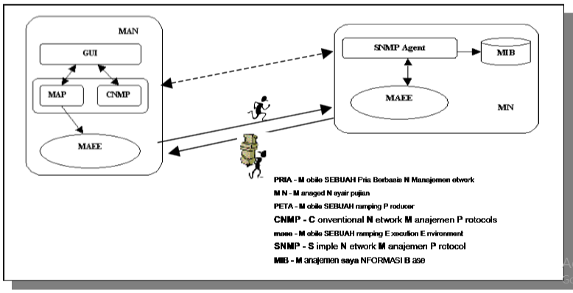
Gambar 1. arsitektur MAN untuk manajemen jaringan menggunakan agen mobile

Dalam pendekatan ini, stasiun MAN mengambil tanggung jawab klien. Semua node yang dikelola adalah server, yang memiliki lingkungan eksekusi agen mobile dan menanggapi permintaan SNMP dari agen seluler ketika mereka mengunjungi server dan memanipulasi data secara lokal. Ketika klien di MAN membutuhkan akses ke data di perangkat yang terhubung ke jaringan, ia tidak berbicara langsung ke server melalui jaringan. Sebaliknya, dokumen itu sebenarnya mengirimkan agen seluler ke mesin server. Setelah berada di mesin server, MA (mobile agent)membuat permintaannya ke server secara langsung. Ketika seluruh transaksi selesai, agen mobile kembali ke stasiun manajemen dengan hasilnya.
MAN menyediakan antarmuka yang compatible dengan java.layanan manajemen jaringan. MAN sendiri dikembangkan di Java juga karena Java menulis komitmen dimana-mana dan dinamisnya memuat fitur serialisasi objek. Kerangka MAN terdiri dari komponen utama berikut:
- Aplikasi manajemen
Aplikasi manajemen memiliki Graphical User Interface (GUI), yang berkoordinasi dengan aplikasi agen di bawahnya. Berinteraksi dengan Mobile Agent Producer (MAP) dalam mengkonfigurasi MA dengan rincian seperti parameter yang akan dievaluasi pada situs node dikelola' s dan fungsi seperti parameter yang akan dievaluasi pada situs node dikelola' s dan fungsi kesehatan
2. Mobile Agent Execution Environment (maee)
Maee adalah sebuah lingkungan eksekusi untuk pelaksanaan MA. Maee bisa dicirikan sebagai rumah untuk agen mobile dari mana mereka bisa menjalankan tugasnya. Itu
agen datang ke node dikelola dari stasiun manajemen, melaksanakan tugas manajemen dan kembali ke stasiun manajemen. Kami menggunakan aglet tugas manajemen dan kembali ke stasiun manajemen. Kami menggunakan aglet Server sebagai maee kami. Aglet server lingkungan eksekusi agen mobile di Server sebagai maee kami. Aglet server lingkungan eksekusi agen mobile di mesin yang menjadi tuan rumah agen mobile. Di MAN, maee bertindak sebagai antarmuka antara MA dan agen SNMP pada node dikelola. Gambar 5 menggambarkan pandangan internal dari sebuah aglet Server
- Mobile Agent Produser (MAP)
MAP dapat dicirikan sebagai alat untuk menghasilkan disesuaikan MA' s yang dilengkapi sesuai dengan persyaratan dari pengelola jaringan. Dengan menggunakan MAP karakteristik fungsional MA' s, yang berkeliaran dalam jaringan untuk mengumpulkan informasi dari node dikelola, dapat diubah secara dinamis (yaitu pada saat runtime). penciptaan dinamis dan konfigurasi MA' s dicapai dengan menggunakan MAP.

- Agen Mobile (MA)
Sebuah mobile agent khas adalah Autonomous, Mobile, Persistent, Komunikatif / kolaboratif, Active / proaktif. Kemampuan untuk melakukan perjalanan memungkinkan agen mobile untuk pindah ke elemen jaringan yang dikelola. Dengan kata lain, mobil ity dari MA ini dapat dimanfaatkan untuk mentransfer MA untuk simpul dikelola dan berinteraksi secara lokal dengan agen SNMP pada node dikelola.
Dalam kerangka MAN agen mobile disediakan dengan:
• Daftar node untuk dikelola.
• statistik SNMP menarik
. • fungsi kesehatan didefinisikan oleh pengguna.
Aglets digunakan sebagai lingkungan pengembangan agen. Aglets Software Developer Kit (ASDK) menyediakan modula rstruktur, mudah digunakan API untuk pemrograman agen mobile dan dokumentasi yang sangat baik.
- Konvensional Network Management Protocol (CNMP)
Seperti disebutkan, manajemen berbasis SNMP konvensional tertanam dalam arsitektur MAN untuk memastikan kompatibilitas dengan sistem berbasis SNMP. Hal ini memastikan bahwa keuntungan dari protokol tingkat yang lebih rendah tidak hilang. Untuk berinteraksi dengan agen SNMP kita telah menggunakan AdventNet SNMP. AdventNet SNMP menyediakan telah menggunakan AdventNet SNMP. AdventNet SNMP menyediakan satu set alat Java untuk menciptakan lintas platform Java dan aplikasi manajemen jaringan SNMP berbasis Web. Paket ini menyediakan satu set kelas, yang dapat digunakan untuk facil komunikasi itate antara perangkat yang dikelola (perangkat dengan agen SNMP, misalnya router), dan manajer atau manajemen aplikasi SNMP.
Menggunakan paradigma agen mobile dapat membawa beberapa keuntungan yang menarik bila dibandingkan dengan solusi klien / server tradisional. Ini dapat mengurangi lalu lintas jaringan; itu dapat memberikan lebih banyak skalabilitas; itu memungkinkan penggunaan komputasi terputus; dan ini memberikan lebih banyak fleksibilitas dalam pengembangan dan pemeliharaan aplikasi. Pengambilan informasi cerdas, jaringan dan manajemen mobilitas, dan layanan jaringan adalah tiga target aplikasi yang paling umum untuk sistem agen mobile

Model broadcast
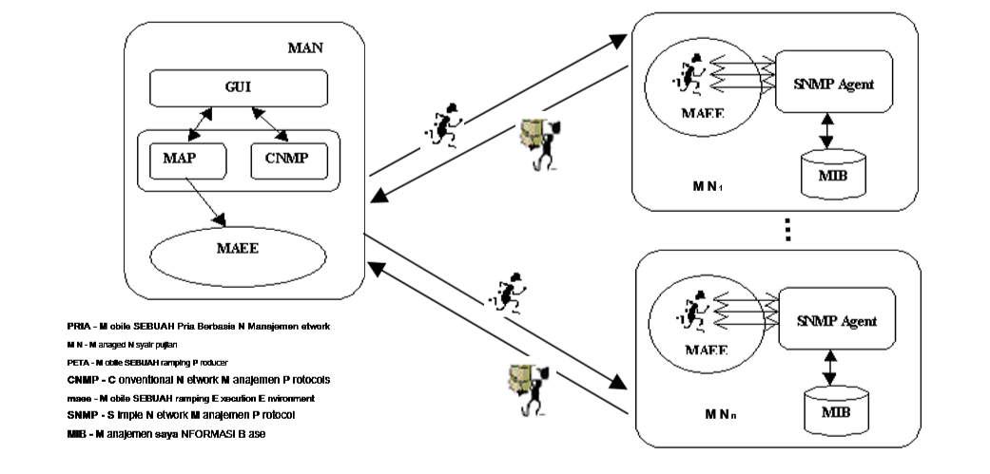
Gambar 2. Model broadcast mobile agent

Dalam skema ini MA dikirim ke setiap perangkat yang dikelola Semua MA yang dikirim tinggal di node masing-masing dan menganalisanya untuk jumlah waktu yang ditentukan oleh MAP. MA polling node yang dikelola setelah setiap interval polling (ditentukan oleh MAP). Setiap agen MA tetap di sana untuk jumlah waktu yang sama dengan jumlah total interval polling. Ini menjalankan tugasnya dengan berinteraksi dengan agen SNMP untuk setiap interval polling, melakukan perhitungan yang diperlukan pada statistik manajemen yang diperoleh, menganalisanya dengan menggunakan beberapa fungsi yang dilengkapi ke MA dan kembali ke manajer. Skema ini dapat digunakan untuk memantau kinerja set node yang dikelola selama interval waktu tertentu. Ada beberapa kasus itu melibatkan satu set parameter manajemen dalam menghitung faktor kumulatif. Kumulatif tersebut disebut Fungsi Kesehatan, yang menunjukkan status sistem atau efisiensi node dan dapat dilihat sebagai cara untuk memampatkan data manajemen dan mengevaluasi kinerja elemen apa pun.
Aplikasi manajemen kinerja dapat menggunakan ifInOctets dan ifOutOctets dari grup antarmuka di MIB untuk menghitung persentase penggunaan antarmuka selama interval waktu. Untuk melakukan perhitungan ini, diperlukan dua interval polling yang berbeda: satu untuk menemukan byte total per detik pada waktu x dan lainnya untuk menemukan total byte per detik pada saat y. Persamaan berikut menghitung pemanfaatan, U (t) untuk interval polling (x-y) detik.
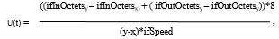
Dimana, ifspeed Adalah bandwidth yang Antarmuka, inOctets x byte yang diterima oleh antarmuka pada saat x. interval polling, MA kembali ke stasiun manajemen dan set data yang dikurangi dapat ditampilkan dalam grafik. Di sini MA digunakan untuk mewakili satu set data yang dikurangi dan menghilangkan informasi bottleneck dan beban pemrosesan di stasiun manajemen.
Sebaliknya, jika arsitektur client / server konvensional digunakan dalam menghitung pemanfaatan di interface dari satu set node, operasi berikut yang harus dilakukan pada setiap node dikelola dari stasiun manajemen. Untuk setiap interval polling.
- Kirim get-permintaan ifInOctets x dan IfOutOctets x dan menerima respons dari node yang dikelola
- Setelah interval polling mengirim get-permintaan ifInOctets y dan ifOutOctets y dan menerima respon dari node dikelola
- . Hitung total byte per detik danpemanfaatan. Dengan beberapa mesin dipantau, jumlah pengolahan overhead dan informasi bottleneck di stasiun manajemen akan tinggi.

Model Itinerary
Dalam skema ini agen mobile mengunjungi set node untuk dikelola sequentially.The mobile agent dikonfigurasi dengan daftar node akan dikunjungi selama perjalanan dan juga statistik SNMP untuk dianalisis. konfigurasi agen dilakukan sementara MAP dinamis menciptakan agen di stasiun manajemen jaringan. Sebuah mobile agent berurutan ly kunjungan semua node harus dikelola sequentially.At setiap node berhasil memperoleh statistik yang diperlukan, melakukan diperlukan perhitungan' s dalam menganalisis statistik (mengurangi jumlah data manajemen yang akan membawa) sebelum mengunjungi node dikelola berikutnya.

Fungsi kesehatan digunakan untuk menghitung persentase kesalahan input dan output pada suatu antarmuka. Ini adalah faktor kumulatif dari 8 variabel MIB

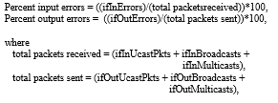
Fungsi kesehatan ini sering digunakan dalam pemantauan gangguan. Jika tingkat kesalahan antarmuka lebih dari 1%, maka ada masalah dengan antarmuka mesin. Jika tingkat kesalahan kurang dari 1% dan jaringan menunjukkan kinerja yang buruk, maka dapat disimpulkan bahwa ada masalah dengan media. Jika pemantauan tingkat kesalahan persentase untuk antarmuka beberapa mesin diperlukan, MA berbasis jadwal perjalanan dapat dikirim, yang secara berurutan mengunjungi semua mesin. Pada setiap node yang dikelola, ia berinteraksi dengan SNMP Agent, menghitung kesalahan input dan output persentase secara lokal pada node yang dikelola. Setelah mengunjungi semua node, ia kembali ke manajer. Jika manajemen berbasis SNMP konvensional digunakan untuk perhitungan fungsi kesehatan di atas, ini akan memperkenalkan beban pemrosesan di stasiun manajemen dan beban jaringan.

Eksperimen dan Analisis Kinerja
Percobaan dilakukan pada seperangkat jaringan workstation SUN UltraSPARC. Tes dilakukan untuk mempelajari latency end-to-end dari SNMP dan mobile strategi berbasis agen.
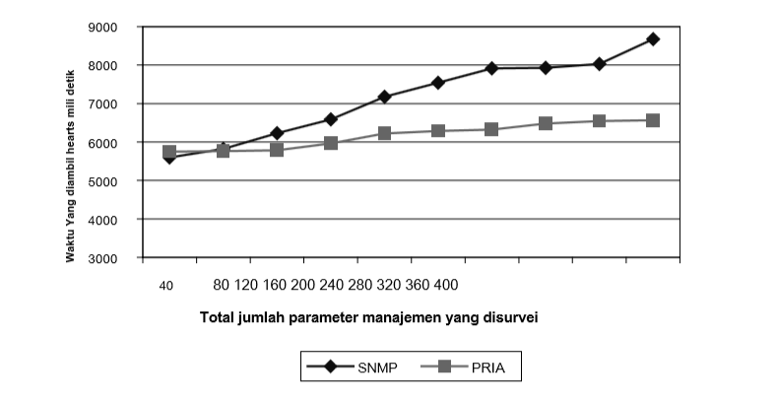
Gambar. 3. Manajemen Jaringan Latency menggunakan SNMP dibandingkan Model Mobile Agent Broadcast
Plot pada Gambar. 3 berada dalam perjanjian dengan apa yang kita berpendapat dalam model itinerary. Artinya, ketika seorang manajer membutuhkan jumlah data kecil dari satu set kecil node dikelola.

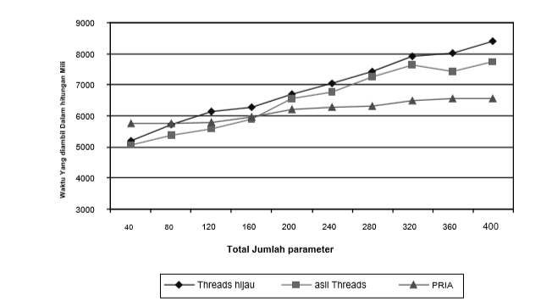
Gambar. 4. MAN vs Multithreading
Gambar 4 menunjukkan seberapa baik MAN bekerja bila dibandingkan dengan program yang multithreaded. disini menggambarkan hasil menggunakan kedua benang hijau serta benang asli. Keuntungan dari benang asli adalah bahwa mereka mengambil keuntungan dari lingkungan multiprosesor yang mendasarinya. Jadi kode berulir asli melibatkan latency rendah dari hijau-benang.
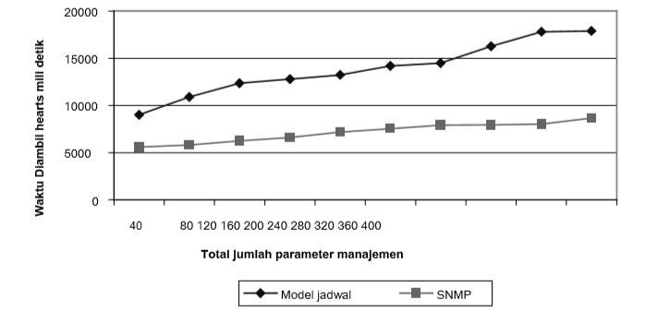
Gambar. 5. Manajemen Jaringan Latency menggunakan SNMP dibandingkan Model Itinerary MAN' s

Gambar 5 menunjukkan kinerja berdasarkan jadwal agen model selular versus pendekatan berbasis SNMP.

Grafik di atas menjelaskan bahwa manajemen berbasis mobile agent melibatkan latency rendah dan efisien. Karena jumlah parameter yang akan dipantau peningkatan, MAN menunjukkan kinerja yang unggul lebih multithreaded serta pendekatan berbasis SNMP.
Dari gambar, kita dapat melihat bahwa model jadwal mengarah ke latency end-to-end yang lebih tinggi. Namun, efisien dalam hal penggunaan bandwidth. Model jadwal akan efektif bila fungsi kesehatan yang akan dievaluasi pada node dikelola untuk interval waktu yang besar. Hasil ini mendorong penggunaan gabungan MAN dan SNMP untuk manajemen jaringan.

Framework untuk manajemen yang efisien dari jaringan heterogen. Ini adalah model hibrida berdasarkan agen mobile dan strategi SNMP. framework ini memberi stasiun manajemen atau administrator jaringan fleksibilitas menggunakan pendekatan apapun sesuai dengan karakteristik jaringan sasaran. Untuk memanfaatkan potensi teknologi mobile agent untuk manajemen jaringan, kami telah mengusulkan dua pola agenttraveling dan dibahas penggunaannya, keuntungan dan kerugian dalam evaluasi fungsi kesehatan jaringan.

